集美工业学校学业水平测试考点宣传报价
考点入口须在考前进行规范布置。考点布置应庄重大方，
考点大门上方悬挂统一横幅“20××年福建省中等职业学校学生学业水平考试××考区××考点”。
考点醒目处应设置公告通知栏和宣传教育栏，张贴鼓励考生沉着应考和“端正考风、严肃考纪”等宣传标语，
张贴《考点平面示意图》、《考场分布示意图》、《考试时间及科目安排表》、《考场规则》、《国家教育考试违规处理办法（摘录）》（教育部令第33号）、《应急疏散示意图》等。
一、横幅（横幅共4条、标语6条）
1.红色横幅四条，文字分别是：
(1)2018年福建省中等职业学校学生学业水平考试集美考区集美工业学校考点
(2)福建省中职学校学生学业水平考试 集美工业学校 诚毅楼考场
(3)福建省中职学校学生学业水平考试 集美工业学校 诚信楼考场
(4)福建省中职学校学生学业水平考试 集美工业学校 诚敬楼考场（计算机考场）
2.红色宣传标语各3条：
(1)端正考风、严肃考纪
(2)沉着应考、冷静答题
二、学校大门口宣传背景画
从左到右包括以下内容：（材料附在本单上，排版、加工前需与技术部门核对）
考场规则 | 考场分布平面图 | 考室分布示意图及疏散路线图 | 监考人员及学生进出路线图 | 考试时间安排表 | 教育部《国家教育考试违规处理办法》（摘要）  和中华人民共和国教育部令（第33号）
三、三个考场前宣传背景（如下3-1、3-2、3-3）排版、加工前需与技术部门核对
包括各自考场的分布示意图及疏散路线图、考试时间安排表、监考人员及学生进出路线图和考场安排表（含每间考生考号的范围区间）

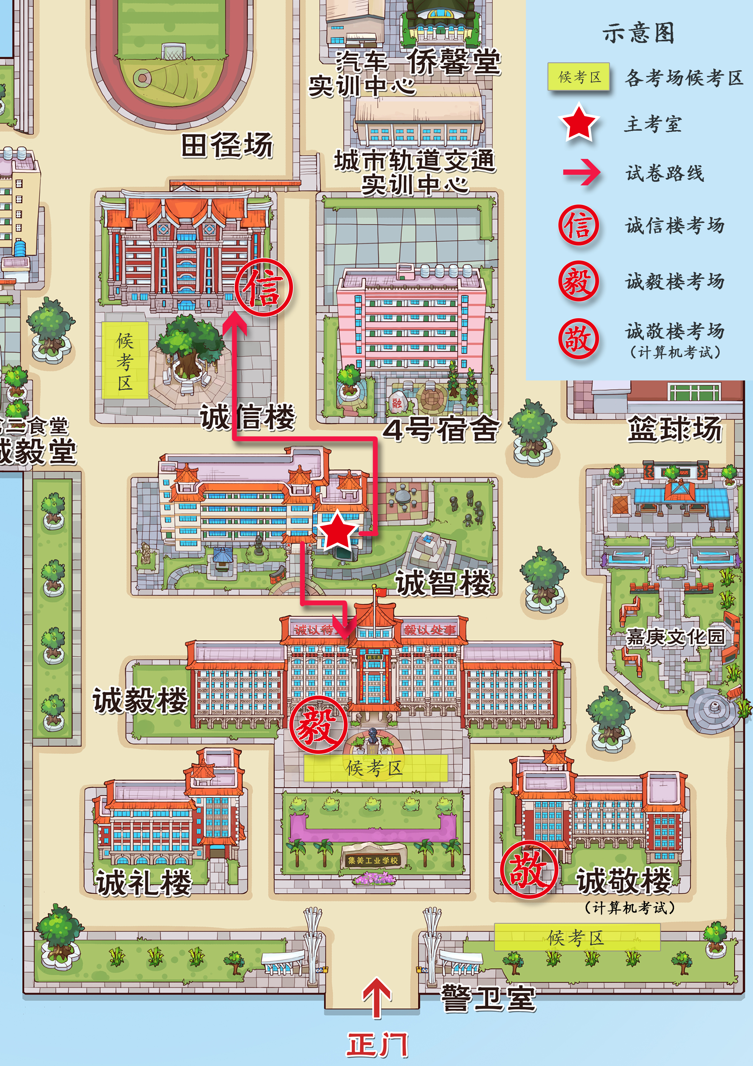
。
3-1考室分布示意图（诚毅楼）

西侧 |  |  |  |  |  |  |  |  |  |  |  | 东侧
阳台 |  | ○  ○  ○  楼 梯  ○  ○ | 卫生间 | 604  （第038考室) | 603  （第037考室) | ○ ○  ○ ○  ○ ○  楼 梯  （专用通道）  ○ ○  ○ ○  ○ ○ | 602  （第036考室) | 601  （第035考室) | 卫生间 | ○  ○  ○  楼 梯  ○  ○ | 阳台
509  （第034考室) | 508  （第033考室) | ○  ○  ○  楼 梯  ○  ○ | 卫生间 | 507  （第032考室） | 506  （第031考室） | ○ ○  ○ ○  ○ ○  楼 梯  （专用通道）  ○ ○  ○ ○  ○ ○ | 505  （第030考室） | 504  （第029考室） | 卫生间 | ○  ○  ○  楼 梯  ○  ○ | 503  （第028考室） | 502  （第027考室）
409  （第026考室） | 408  （第025考室） | ○  ○  ○  楼 梯  ○  ○ | 卫生间 | 407  （第024考室） | 406  （第023考室） | ○ ○  ○ ○  ○ ○  楼 梯  （专用通道）  ○ ○  ○ ○  ○ ○ | 405  （第022考室） | 404  （第021考室） | 卫生间 | ○  ○  ○  楼 梯  ○  ○ | 403  （第020考室） | 402  （第019考室）
309  （第018考室） | 308  （第017考室） | ○  ○  ○  楼 梯  ○  ○ | 卫生间 | 307  （第016考室） | 306  （第015考室） | ○ ○  ○ ○  ○ ○  楼 梯  （专用通道）  ○ ○  ○ ○  ○ ○ | 305  （第014考室） | 304  （第013考室） | 卫生间 | ○  ○  ○  楼 梯  ○  ○ | 303  （第012考室） | 302  （第011考室）
209  （第010考室） | 208  （第009考室） | ○  ○  ○  楼 梯  ○  ○ | 卫生间 | 207  （第008考室） | 206  （第007考室） | ○ ○  ○ ○  ○ ○  楼 梯  （专用通道）  ○ ○  ○ ○  ○ ○ | 205  （第006考室） | 204  （第005考室） | 卫生间 | ○  ○  ○  楼 梯  ○  ○ | 203  （第004考室） | 202  （第003考室）
医务室 | 医务室 | ○  ○  ○  楼 梯  ○  ○ | 卫生间 | 107  （第002考室） | 106  （第001考室） | ○ ○  ○ ○  ○ ○  楼 梯  （专用通道）  ○ ○  ○ ○  ○ ○ |  |  | 卫生间 | ○  ○  ○  楼 梯  ○  ○

圆圈“○”标记为监控探头，主考室至诚毅楼、诚信楼各楼层通道、楼梯转角全程监控、全覆盖。监考员领卷、交卷行走专用通道路线图：主考室→专用通道→各考场，交卷时沿路返回，禁止走其它楼道。“→”应急疏散示意路线图。
3-1监考人员进出考场路线图(诚毅楼)
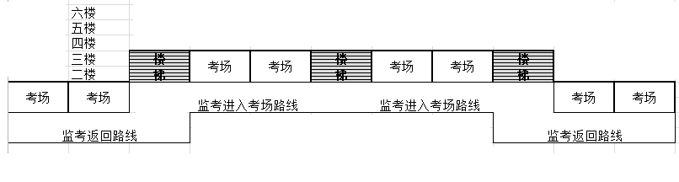
西侧

东侧

其中“”表示监考进入考场路线，“”表示监考返回路线

3-2考室分布示意图（诚信楼）
西侧 |  |  |  |  |  |  |  | 东侧
7楼 | 卫生间 | 空地 | ○  ○  ○  楼梯○  （专用通道）○  ○  ○ | 空地 | CX703  （第068考室） | CX702  （第067考室） | 楼梯 | CX701  （第066考室） | 卫生间
6楼 | 卫生间 | CX605  （第065考室） | ○  ○  ○  楼梯○  （专用通道）○  ○  ○ | CX604  （第064考室） | CX603  （第063考室） | CX602  （第062考室） | 楼梯 | CX601  （第061考室） | 卫生间
5楼 | 卫生间 | CX505  （第060考室） | ○  ○  ○  楼梯○  （专用通道）○  ○  ○ | CX504  （第059考室） | CX503  （第058考室） | CX502  （第057考室） | 楼梯 | CX501  （第056考室） | 卫生间
4楼 | 卫生间 | CX405  （第055室） | ○  ○  ○  楼梯○  （专用通道）○  ○  ○ | CX404  （第054室） | CX403  （第053考室） | CX402  （第052考室） | 楼梯 | CX401  （第051考室） | 卫生间
3楼 | 卫生间 | CX305  （第050考室） | ○  ○  ○  楼梯○  （专用通道）○  ○  ○ | CX304  （第049考室） | CX303  （第048考室） | CX302  （第047考室） | 楼梯 | CX301  （第046考室） | 卫生间
2楼 | 卫生间 | CX205  （第045考室） | ○  ○  ○  楼梯○  （专用通道）○  ○  ○ | CX204  （第044考室） | CX203  （第043考室） | CX202  （第042考室） | 楼梯 | CX201  （第041考室） | 卫生间
1楼 | 卫生间 | CX104  监控室 | ○  ○  ○  楼梯○  （专用通道）○  ○  ○ | CX103  广播室 | 门厅 | CX102  （第040考室) | 楼梯 | CX101  （第039考室) | 卫生间

圆圈“○”标记为监控探头，主考室至诚毅楼、诚信楼各楼层通道、楼梯转角全程监控、全覆盖。监考员领卷、交卷行走专用通道路线图：主考室→专用通道→各考场，交卷时沿路返回，禁止走其它楼道。“→”应急疏散示意路线图。

3-2监考人员进出考场路线图(诚信楼)
西侧

东侧

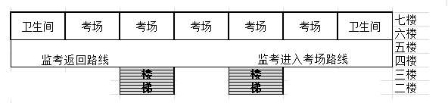
其中“”表示监考进入考场路线，“”表示监考返回路线

3-3计算机考室分布示意图（诚敬楼）
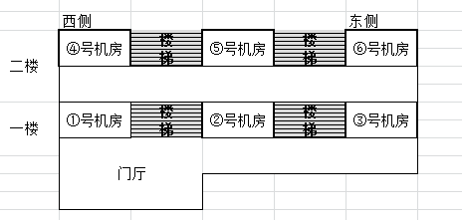
“→”为考生行走路线图。
考室考生座位编排
 | 讲 台 |  |  |  |  |  |  |  |  |  |  |  |  | 前门(出入门)
 | 30 | * | 过  道 | * | 15 | 过  道 | 14 | * | 过  道 | * | 01
 | 29 | * | 过  道 | * | 16 | 过  道 | 13 | * | 过  道 | * | 02
 | 28 | * | 过  道 | * | 17 | 过  道 | 12 | * | 过  道 | * | 03
 | 27 | * | 过  道 | * | 18 | 过  道 | 11 | * | 过  道 | * | 04
 | 26 | * | 过  道 | * | 19 | 过  道 | 10 | * | 过  道 | * | 05
 | 25 | * | 过  道 | * | 20 | 过  道 | 09 | * | 过  道 | * | 06
 | 24 | * | 过  道 | * | 21 | 过  道 | 08 | * | 过  道 | * | 07
 | 23 | * | 过  道 | * | 22 | 过  道 |  |  | 过  道 |  |  |  |  | 后门(考试期
 |  |  |  |  |  |  |  |  |  |  |  |  |  | 间开启)
考试时间安排表

2016级试点考试课程
时间  科目  日期 | 8︰00－9︰30 | 10︰15－11︰45
6月16日 | 数学 | 英语

2017级计算机应用基础课程
时间  科目  日期 | 8:30-9:30 | 10:15-11:15 | 14:30-15:30 | 16:15-17:15
6月16日  -18日 | 计算机  应用基础 | 计算机  应用基础 | 计算机  应用基础 | 计算机  应用基础
注：计算机应用基础为上机操作考试，考试时间、场次安排必须从16日上午8:30开始，不得提前或延后安排。

考场规则
1.考生凭《居民身份证》、《考试通知单》，按规定时间参加考试。自觉服从考试工作人员管理，配合监考老师做好违禁物品检查及身份验证工作。
2.每场开考 15 分钟起，迟到考生不得进入考点，交卷出考场时间不得早于每科目考试结束前30分钟，提前交卷出场的考生不得再进考场续考，也不得在考场附近逗留或交谈，须在警戒线外安静等待，接到广播通知后方可离开考点。
3.考生入场时，除 2B 铅笔、0.5 毫米黑色签字笔、直尺、圆规、三角板、无封套橡皮等必需的考试用品外，其他任何物品（如手机、手表、电子手环、计算器、涂改液、修正带等）一律不准带入考场。
4.考生入场后，对号入座，将《居民身份证》、《考试通知单》放在靠走道的“桌面标签”旁的桌面上，以便核验。在试卷、答题卡指定位置准确清楚地填写姓名、考生号。开考信号发出后才能开始答题。
5.选择题要求用 2B 铅笔填涂，非选择题要求用 0.5 毫米黑色签字笔书写，须在答题卡上与题号相对应的答题区域内答题。不得用规定以外的笔和纸答题，不得在答题卡上做任何标记。
6.遇试卷、答题卡分发错误及试题字迹不清、重印、漏印或缺页等问题，可举手询问，并在开考前报告监考员；开考后再行报告、更换的，延误的考试时间不予延长；涉及试题内容的疑问，不得向监考员询问。
7.在考场内须保持安静，不得吸烟，不准喧哗，不准交头接耳、左顾右盼、打手势、做暗号，不准夹带、旁窥、抄袭或有意让他人抄袭，不准传抄答案或交换试卷、答题卡，不准传递文具、用品等，不准将试卷及答题卡带出考场。
8.考试终了信号发出后，考生必须立即停笔；将答题卡放在试卷上，用压卷石压住，静坐在座位上等候；待监考员清点无误后，根据监考员指令依次退出考场，不准逗留。考生依次退出考场到警戒区外，但不得离开考点，待考点发出放行通知后方可离开考点。
9.考生应诚信应考，杜绝违纪舞弊。考生违纪舞弊按照《国家教育考试违规处理办法》（教育部令第 33 号）及有关规定进行处理，并将结果记入考生的诚信档案。
教育部《国家教育考试违规处理办法》（摘要）
根据教育部要求，参加大学英语四、六级考试的考生，如有下列行为之一的，将按中华人民共和国教育部令第33号《国家教育考试违规处理办法》和本校校纪校规严肃处理。
一、考生不遵守考场纪律，不服从考试工作人员的安排与要求，有下列行为之一的，应当认定为考试违纪：
(一)携带规定以外的物品进入考场或者未放在指定位置的；
(二)未在规定的座位参加考试的；
(三)考试开始信号发出前答题或者考试结束信号发出后继续答题的；
(四)在考试过程中旁窥、交头接耳、互打暗号或者手势的；
(五)在考场或者教育考试机构禁止的范围内，喧哗、吸烟或者实施其他影响考场秩序的行为的；
(六)未经考试工作人员同意在考试过程中擅自离开考场的；
(七)将试卷、答卷(含答题卡、答题纸等，下同)、草稿纸等考试用纸带出考场的；
(八)用规定以外的笔或者纸答题或者在试卷规定以外的地方书写姓名、考号或者以其他方式在答卷上标记信息的；
(九)其他违反考场规则但尚未构成作弊的行为。
二、考生违背考试公平、公正原则，以不正当手段获得或者试图获得试题答案、考试成绩，有下列行为之一的，应当认定为考试作弊：
(一)携带与考试内容相关的文字材料或者存储有与考试内容相关资料的电子设备参加考试的；
(二)抄袭或者协助他人抄袭试题答案或者与考试内容相关的资料的；
(三)胁迫他人为自己抄袭提供方便的；
(四)携带具有发送或者接收信息功能的设备的；
(五)由他人冒名代替参加考试的；
(六)故意销毁试卷、答卷或者考试材料的；
(七)在答卷上填写与本人身份不符的姓名、考号等信息的；
(八)传、接物品或者交换试卷、答卷、草稿纸的；
(九)其他以不正当手段获得或者试图获得试题答案、考试成绩的行为。
三、教育考试机构、考试工作人员在考试过程中或者在考试结束后发现下列行为之一的，应当认定相关的考生实施了考试作弊行为：
(一)通过伪造证件、证明、档案及其他材料获得考试资格和考试成绩的；
(二)评卷过程中被认定为答案雷同的；
(三)考场纪律混乱、考试秩序失控，出现大面积考试作弊现象的；
(四)考试工作人员协助实施作弊行为，事后查实的；
(五)其他应认定为作弊的行为。
四、考生及其他人员应当自觉维护考试工作场所的秩序，服从考试工作人员的管理，不得有下列扰乱考场及考试工作场所秩序的行为：
(一)故意扰乱考点、考场、评卷场所等考试工作场所秩序；
(二)拒绝、妨碍考试工作人员履行管理职责；
(三)威胁、侮辱、诽谤、诬陷或者以其他方式侵害考试工作人员、其他考生合法权益的行为；
(四)故意损坏考场设施设备；
(五)其他扰乱考试管理秩序的行为。

国家教育考试违规处理办法
教育部令第33号（摘录）

第二章 违规行为的认定与处理
第五条 考生不遵守考场纪律，不服从考试工作人员的安排与要求，有下列行为之一的，应当认定为考试违纪：
（一）携带规定以外的物品进入考场或者未放在指定位置的；
（二）未在规定的座位参加考试的；
（三）考试开始信号发出前答题或者考试结束信号发出后继续答题的；
（四）在考试过程中旁窥、交头接耳、互打暗号或者手势的；
（五）在考场或者教育考试机构禁止的范围内，喧哗、吸烟或者实施其他影响考场秩序的行为的；
（六）未经考试工作人员同意在考试过程中擅自离开考场的；
（七）将试卷、答卷（含答题卡、答题纸等，下同）、草稿纸等考试用纸带出考场的；
（八）用规定以外的笔或者纸答题或者在试卷规定以外的地方书写姓名、考号或者以其他方式在答卷上标记信息的；
（九）其他违反考场规则但尚未构成作弊的行为。
第六条 考生违背考试公平、公正原则，在考试过程中有下列行为之一的，应当认定为考试作弊：
（一）携带与考试内容相关的材料或者存储有与考试内容相关资料的电子设备参加考试的；
（二）抄袭或者协助他人抄袭试题答案或者与考试内容相关的资料的；
（三）胁迫他人为自己抄袭提供方便的；
（四）携带具有发送或者接收信息功能的设备的；
（五）由他人冒名代替参加考试的；
（六）故意销毁试卷、答卷或者考试材料的；
（七）在答卷上填写与本人身份不符的姓名、考号等信息的；
（八）传、接物品或者交换试卷、答卷、草稿纸的；
（九）其他以不正当手段获得或者试图获得试题答案、考试成绩的行为。
第七条 教育考试机构、考试工作人员在考试过程中或者在考试结束后发现下列行为之一的，应当认定相关的考生实施了考试作弊行为：
（一）通过伪造证件、证明、档案及其他材料获得考试资格、加分资格和考试成绩的；
（二）评卷过程中被认定为答案雷同的；
（三）考场纪律混乱、考试秩序失控，出现大面积考试作弊现象的；
（四）考试工作人员协助实施作弊行为，事后查实的；
（五）其他应认定为作弊的行为。
第八条 考生及其他人员应当自觉维护考试工作场所的秩序，服从考试工作人员的管理，不得有下列扰乱考场及考试工作场所秩序的行为：
（一）故意扰乱考点、考场、评卷场所等考试工作场所秩序；
（二）拒绝、妨碍考试工作人员履行管理职责；
（三）威胁、侮辱、诽谤、诬陷或者以其他方式侵害考试工作人员、其他考生合法权益的行为；
（四）故意损坏考场设施设备；
（五）其他扰乱考试管理秩序的行为。
第九条 考生有第五条所列考试违纪行为之一的，取消该科目的考试成绩。
考生有第六条、第七条所列考试作弊行为之一的，其所报名参加考试的各科、各阶段成绩无效；参加高等教育自学考试的，当次考试成绩各科成绩无效。
有下列情形之一的，可以视情节轻重，同时给予暂停参加该项考试1至3年的处理；情节特别严重的，可以同时给予暂停参加各种国家教育考试1至3年的处理：
（一）组织团伙作弊的；
（二）向考场外发送、传递试题信息的；
（三）使用相关设备接收信息实施作弊的；
（四）伪造、变造身份证、准考证及其他证明材料，由他人代替或者代替考生参加考试的。
参加高等教育自学考试的考生有前款严重作弊行为的，也可以给予延迟毕业时间1至3年的处理，延迟期间考试成绩无效。
第十条 考生有第八条所列行为之一的，应当终止其继续参加本科目考试，其当次报名参加考试的各科成绩无效；考生及其他人员的行为违反《中华人民共和国治安管理处罚法》的，由公安机关进行处理；构成犯罪的，由司法机关依法处理追究刑事责任。
第十一条 考生以作弊行为获得的考试成绩并由此取得相应的学位证书、学历证书及其他学业证书、资格资质证书或者入学资格的，由证书颁发机关宣布证书无效，责令收回证书或者予以没收；已经被录取或者入学的，由录取学校取消录取资格或者其学籍。
第十二条 在校学生、在职教师有下列情形之一的，教育考试机构应当通报其所在学校，由学校根据有关规定严肃处理，直至开除学籍或者予以解聘：
（一）代替考生或者由他人代替参加考试的；
（二）组织团伙作弊的；
（三）为作弊组织者提供试题信息、答案及相应设备等参与团伙作弊行为的。
第十三条 考试工作人员应当认真履行工作职责，在考试管理、组织及评卷等工作过程中，有下列行为之一的，应当停止其参加当年及下一年度的国家教育考试工作，并由教育考试机构或者建议其所在单位视情节轻重分别给予相应的行政处分：
（一）应回避考试工作却隐瞒不报的；
（二）擅自变更考试时间、地点或者考试安排的；
（三）提示或暗示考生答题的；
（四）擅自将试题、答卷或者有关内容带出考场或者传递给他人的；
（五）未认真履行职责，造成所负责考场出现秩序混乱、作弊严重或者视频录像资料损毁、视频考试系统不能正常工作的；
（六）在评卷、统分中严重失职，造成明显的错评、漏评或者积分差错的；
（七）在评卷中擅自更改评分细则或者不按评分细则进行评卷的；
（八）因未认真履行职责，造成所负责考场出现雷同卷的；
（九）擅自泄露评卷、统分等应予保密的情况的；
（十）其他违反监考、评卷等管理规定的行为。
第十四条 考试工作人员有下列作弊行为之一的，应当停止其参加国家教育考试工作，由教育考试机构或者其所在单位视情节轻重分别给予相应的行政处分，并调离考试工作岗位；情节严重，构成犯罪的，由司法机关依法追究刑事责任：
（一）为不具备参加国家教育考试条件的人员提供假证明、证件、档案，使其取得考试资格或者考试工作人员资格的；
（二）因玩忽职守，致使考生未能如期参加考试的或者使考试工作遭受重大损失的；
（三）利用监考或者从事考试工作之便，为考生作弊提供条件的；
（四）伪造、变造考生档案（含电子档案）的；
（五）在场外组织答卷、为考生提供答案的；
（六）指使、纵容或者伙同他人作弊的；
（七）偷换、涂改考生答卷、考试成绩或者考场原始记录材料的；
（八）擅自更改或者、编造、虚报考试数据、信息的；
（九）利用考试工作便利，索贿、受贿、以权徇私的；
（十）诬陷、打击报复考生的。
第十五条 因教育考试机构管理混乱、考试工作人员玩忽职守，造成考点或者考场纪律混乱，作弊现象严重；或者同一考点同一时间的考试有1/5以上考场存在雷同卷的，由教育行政部门取消该考点当年及下一年度承办国家教育考试的资格；高等教育自学考试考区内一个或者一个以上专业考试纪律混乱，作弊现象严重，由高等教育自学考试管理机构给予该考区警告或者停考该考区相应专业1至3年的处理。
对出现大规模作弊情况的考场、考点的相关责任人、负责人及所属考区的负责人，有关部门应当分别给予相应的行政处分；情节严重，构成犯罪的，由司法机关依法追究刑事责任。
第十六条 违反保密规定，造成国家教育考试的试题、答案及评分参考（包括副题及其答案及评分参考，下同）丢失、损毁、泄密，或者使考生答卷在保密期限内发生重大事故的，由有关部门视情节轻重，分别给予责任人和有关负责人行政处分；构成犯罪的，由司法机关依法追究刑事责任。盗窃、损毁、传播在保密期限内的国家教育考试试题、答案及评分参考、考生答卷、考试成绩的，由有关部门依法追究有关人员的责任；构成犯罪的，由司法机关依法追究刑事责任。
第十七条 有下列行为之一的，由教育考试机构建议行为人所在单位给予行政处分；违反《中华人民共和国治安管理处罚法》的，由公安机关依法处理；构成犯罪的，由司法机关依法追究刑事责任：
（一）指使、纵容、授意考试工作人员放松考试纪律，致使考场秩序混乱、作弊严重的；
（二）代替考生或者由他人代替参加国家教育考试的；
（三）组织或者参与团伙作弊的;
（四）利用职权，包庇、掩盖作弊行为或者胁迫他人作弊的；
（五）以打击、报复、诬陷、威胁等手段侵犯考试工作人员、考生人身权利的；
（六）向考试工作人员行贿的；
（七）故意损坏考试设施的；
（八）扰乱、妨害考场、评卷点及有关考试工作场所秩序后果严重的。
国家工作人员有前款行为的，教育考试机构应当建议有关纪检、监察部门，根据有关规定从重处理。
报价包含税票、搬运、安装、拆除等，与该项目有关的安全事项由施工单位自行负责，报价前需与技术部门核对清楚报价项目及内容。
报价请发送到：QQ188-676-956，报价有效期至2018年6月8日上午9点
报价单位： |  | 集美工业学校总务处
联系人： |  | 联系人：方维钦
联系电话： |  | 联系电话：6074096
技术（需求部门）联系人：孙老师 135-9951-1069
2018年6月7日

